НАЦІОНАЛЬНИЙ ТЕХНІЧНИЙ УНІВЕРСИТЕТ УКРАЇНИ
«Київський політехнічний інститут імені Ігоря Сікорського»
Факультет інформатики та обчислювальної техніки
Кафедра інформатики та програмної інженерії

Звіти до комп’ютерних практикумів дисципліни

«Системне програмне забезпечення»

Прийняв  доцент кафедри ІПІ  Лісовиченко О.І.  “26” травня 2023 р. | Виконав  Студент групи ІП-11  Прищепа В.С.

Київ-2023
Комп’ютерний практикум №2
Тема: засоби обміну даними.
Завдання:
1. Написати програму з використанням 2-х процедур:
1) Процедура введення і перетворення цілого числа. Після цього треба виконати
математичну дію над числом (номер завдання вибирати за останніми двома
числами номеру в заліковій книжці - Таблиця 2.1).
2) Процедура переведення отриманого результату в рядок та виведення його на
екран.
2. Програма повинна мати захист від некоректного введення вхідних даних (символи, переповнення, ділення на 0 і т.і.).
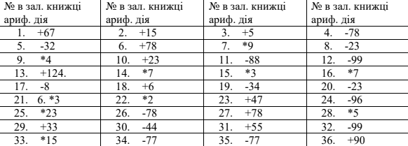
Варіант №21

Текст програми:
STSEG SEGMENT PARA STACK "STACK"
DB 64 DUP("STACK")
STSEG ENDS

DSEG SEGMENT PARA PUBLIC "DATA"
inarr db 7,?,7 dup (" $")
input_tip db 13, 10, "x in [-10922; 10922] => $"
is_negative db 0
num dw 0
digit dw 0
is_error db 0
error_message_1 db "Invalid symbol(s)!$"
error_message_2 db "Number out of diapason!$"
DSEG ENDS

CSEG SEGMENT PARA PUBLIC "CODE"
ASSUME CS:CSEG, DS:DSEG, SS:STSEG

main proc

;ds initialisation
mov ax, dseg
mov ds, ax

;showing a tip
lea dx, input_tip
mov ah, 9
int 21h

;input of number
call input_digit
call str_to_int
cmp is_error, 1
je raise_error_1
cmp is_error, 2
je raise_error_2

;3*num
mov ax, num
mov bx, 3
imul bx
jo raise_error_2
mov num, ax

;printing of the result
call result_print
jmp end_program

;invalid symbol(s) error
raise_error_1:
LEA dx, error_message_1
MOV ah,9
INT 21h
jmp end_program

;wrong number error
raise_error_2:
LEA dx, error_message_2
MOV ah,9
INT 21h

;program finishing
end_program:
mov AH, 4CH
int 21H
ret
main endp

input_digit proc

;input a string
lea dx, inarr
mov ah, 10
int 21h

;print a new line after the input
mov al,10
int 29h
mov al,13
int 29h
ret
input_digit endp

str_to_int proc

;load the address of first element of the array
mov si, offset inarr + 2
mov cx, 0

;check if inarr is empty
mov ax, 0
mov al, inarr + 1
cmp al, 0
je error_1

;converting of the array into number
convert_loop:

;check if it is the end of inarr
mov ax, 0
mov al, inarr + 1
cmp al, cl
je last

;set element of inarr to al
mov al, [si]

;check if the character is between "0" and "9"
cmp al, '0'
jl check_minus
cmp al, '9'
jg error_1
inc cx
inc si

;jump for converting character to digit
jmp convert_to_digit

;check character for "-"
check_minus:
cmp al, '-'
jne error_1

;check if it is the first element in inarr
cmp cx, 0
jne error_1
mov is_negative, 1
inc cx
inc si
jmp convert_loop

;converting character to digit
convert_to_digit:
sub al, '0'
mov digit, ax
mov bx, 10
mov ax, num
mul bx
jc error_2
js error_2
mov num, ax
mov ax, digit
add num, ax
jc error_2
js error_2
jmp convert_loop

;Used wrong symbol(s)
error_1:
mov is_error, 1
jmp finish

;Inputed number out of range
error_2:
mov is_error, 2
jmp finish

;check if the number is negative
last:
cmp is_negative, 1
jne finish
neg num

finish:
ret
str_to_int endp

result_print proc

;check if result is negative
mov bx, num
or bx, bx
jns m1

;if is negative, print '-' and make it positive
mov al, '-'
int 29h
neg bx

;prepare to split number into digits
m1:
mov ax, bx
xor cx, cx
mov bx, 10

;split it into digits and write it down
m2:
xor dx, dx
div bx
add dl, '0'
push dx
inc cx
test ax, ax
jnz m2

;print these digits in correct order
m3:
pop ax
int 29h
loop m3
ret
result_print endp

CSEG ENDS
END MAIN

Схема функціонування програми:
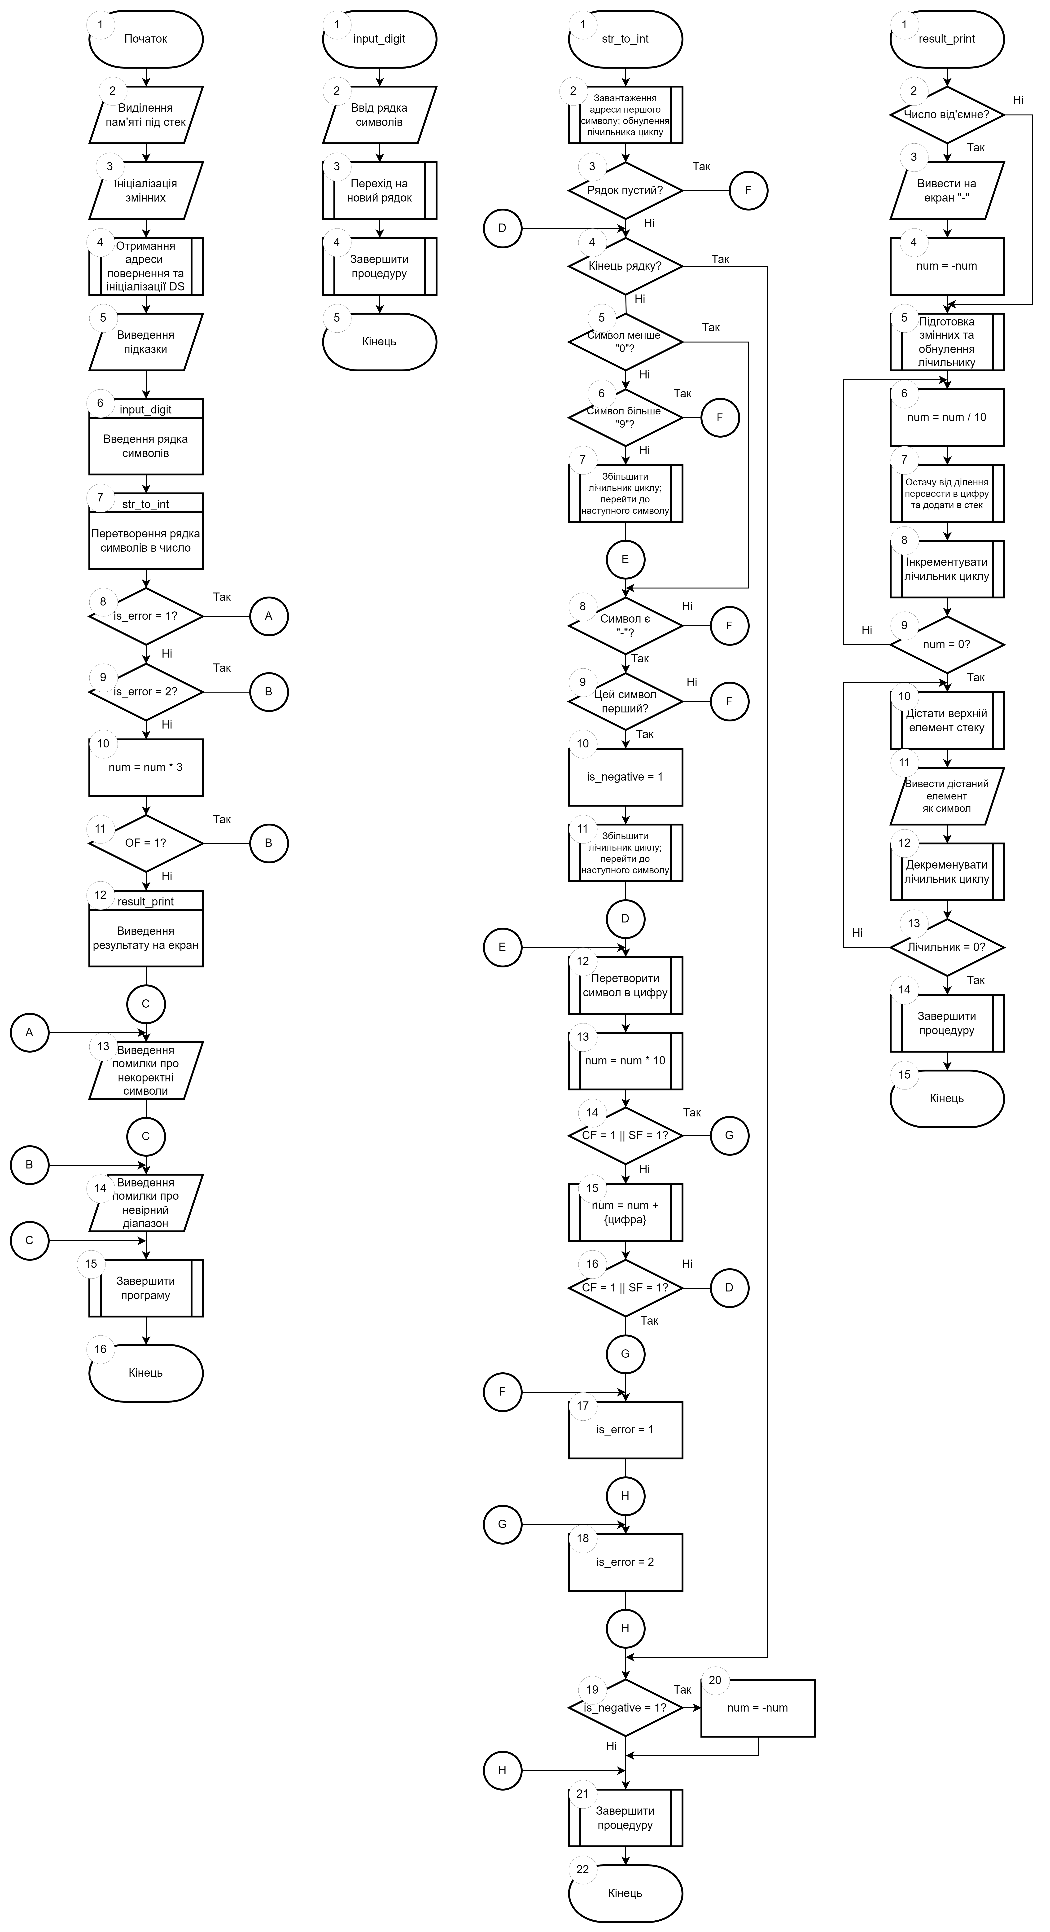
Приклад виконання:
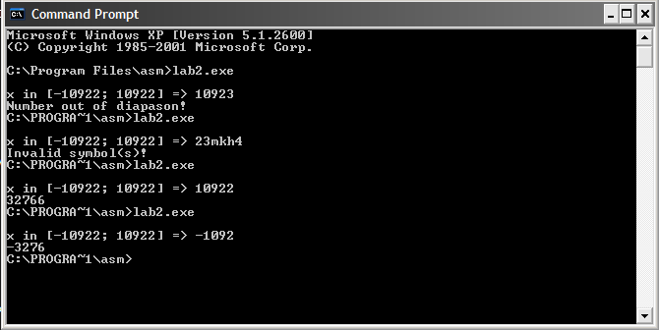
У першому виклику введене значення було поза дозволеного діапазону, в другому — було введене не число, а в третьому та четвертому — були введені правильні числа і програма вивела не повідомлення про помилку, а результат.

Висновок:
1. Написана програма з використанням 3-х процедур:
1) Процедура введення рядку.
2) Процедура переведення рядка символів в число.
3) Процедура переведення отриманого результату в рядок та виведення його на
екран.
Дія над числом виконується між 2 та 3 процедурою згідно з варіантом.
2. Програма має захист від некоректного введення вхідних даних (символи, переповнення). Результати захисту продемонстровані в звіті.

